Session 9
Bài 1 :
Tên thực thể | Miêu tả vai trò
Sách (Book) | Là đối tượng chứa thông tin chi tiết về mỗi cuốn sách như tên sách, giá, mô tả, thể loại, năm xuất bản.
Tác giả (Author) | Lưu thông tin các tác giả như tên, tiểu sử, quốc tịch… Một tác giả có thể viết nhiều sách và một sách có thể có nhiều tác giả.
Khách hàng (Customer) | Chứa thông tin của người mua như tên, email, số điện thoại, địa chỉ. Khách hàng là người thực hiện đặt mua sách
Đơn hàng (Order) | Đại diện cho một lần mua hàng của khách hàng. Lưu thông tin tổng quan như ngày đặt hàng, khách hàng nào đặt, tổng tiền, trạng thái đơn hàng.
Chi tiết đơn hàng (OrderDetail) | Mô tả chi tiết từng sách trong một đơn hàng: sách nào được mua, số lượng, đơn giá. Một đơn hàng có thể chứa nhiều chi tiết đơn hàng.

Bài 2 :
Tiêu chí | ERD (Entity Relationship Diagram) | Class Diagram
Mục đích | Mô tả cấu trúc dữ liệu, các thực thể và mối quan hệ giữa chúng trong cơ sở dữ liệu. | Mô tả cấu trúc hệ thống hướng đối tượng, tập trung vào lớp (class), thuộc tính, phương thức và quan hệ giữa các lớp.
Thành phần chính | Thực thể (Entity), thuộc tính (Attribute), khóa chính – khóa ngoại, mối quan hệ (Relationship). | Lớp (Class), thuộc tính, phương thức, đối tượng, kế thừa, giao diện, liên kết giữa các lớp.
Cách biểu diễn mối quan hệ | Dùng ký hiệu 1-1, 1-n, n-n, khóa ngoại, đường nối thể hiện ràng buộc dữ liệu. | Dùng association (liên kết), aggregation (tập hợp), composition (thành phần), inheritance (kế thừa), multiplicity (1, *, 0..1…)
Sử dụng trong giai đoạn nào của dự án | Giai đoạn phân tích và thiết kế cơ sở dữ liệu. | Giai đoạn phân tích và thiết kế hệ thống phần mềm hướng đối tượng.
Ví dụ | Quan hệ Khách hàng – Đơn hàng (1 khách hàng có nhiều đơn hàng). | Class Customer có thuộc tính, phương thức, và liên kết đến class Order theo kiểu 1..*

Bài 3 :
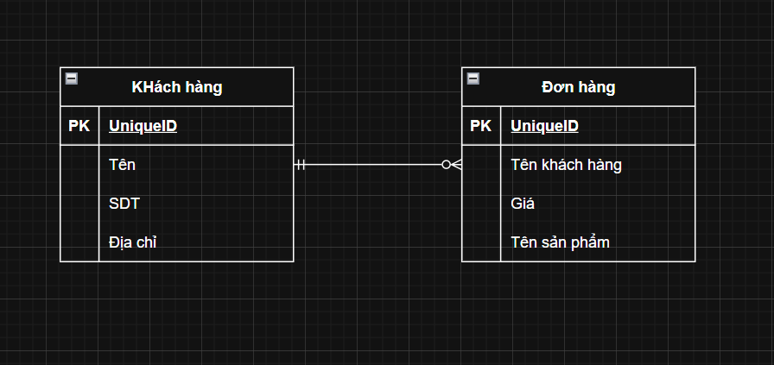
Bài 4 :
Entity | Attribute | Kiểu dữ liệu | Vai trò
User | user_id | Int | Khóa chính định danh người dùng
 | full_name | String | Lưu tên người dùng
 | Email | String | Tài khoản đăng nhập và liên hệ
 | role | String | Phân loại người dùng
Course | course_id | Int | Khóa chính định danh khóa học
 | course_name | String | Tên khóa học
 | Content | String | Nội dung khóa học
 | price | String | Giá khóa học
 | idTeacher | String | Giảng viên
Enrollment | enrollment_id | Int | Khóa chính định danh lượt đăng ký
 | user_id | Int | Người đăng ký khóa học
 | course_id | Int | Khóa học được đăng ký
 | status | String | Trạng thái khóa học
Bài 5 :

Tình huống 1: Một sinh viên có một mã sinh viên duy nhất
Thực thể | Thuộc tính | Ghi chú
SINHVIEN | MaSV (PK), HoTen, NgaySinh, Lop, ... | MaSV là khóa chính (mỗi sinh viên có duy nhất 1 mã).
Kiểu quan hệ 1–1 :Mỗi sinh viên chỉ có một mã duy nhất, và mỗi mã chỉ đại diện cho một sinh viên.
Tình huống 2: Một khách hàng có thể đặt nhiều đơn hàng
Thực thể | Thuộc tính | Ghi chú
KHACHHANG | MaKH (PK), HoTen, DiaChi, SDT, ... | Mỗi khách hàng có mã duy nhất.
DONHANG | MaDH (PK), NgayDat, TongTien, MaKH (FK) | MaKH là khóa ngoại tham chiếu đến KHACHHANG.
Kiểu quan hệ 1–N: Một khách hàng có thể có nhiều đơn hàng, nhưng mỗi đơn hàng chỉ thuộc về một khách hàng.

Tình huống 3: Một sinh viên có thể học nhiều môn học, và mỗi môn có nhiều sinh viên
Thực thể | Thuộc tính | Ghi chú
SINHVIEN | MaSV (PK), HoTen, Lop, ... | Mã sinh viên duy nhất.
MONHOC | MaSV (FK), MaMH (FK), Diem, HocKy, NamHoc | Mã môn học duy nhất.
KETQUA (bảng liên kết) | MaSV (FK), MaMH (FK), Diem, HocKy, NamHoc | MaSV và MaMH kết hợp làm khóa chính kép.
Kiểu quan hệ N–N: Một sinh viên có thể học nhiều môn học, và một môn học có thể có nhiều sinh viên → dùng bảng liên kết KETQUA để biểu diễn.
Bài 6 :
1NF

Mã hóa đơn | Tên khách hàng | Số điện thoại | Danh sách sản phẩm
HD001 | An | 0912345678 | Bút bi
HD001 | An | 0912345678 | Vở
HD001 | An | 0912345678 | Thước
HD002 | Bình | 0987654321 | Sách,
HD002 | Bình | 0987654321 | Bút chì

2NF

Mã đơn hàng (FK) | Sản phẩm
HD001 | Bút bi
HD001 | Vở
HD001 | Thước
HD002 | Sách
HD002 | Bút chì

3NF

1 Bảng khách hàng

Mã khách hàng | Tên khách hàng | Số điện thoại
KH001 | An | 0912345678
KH002 | Bình | 0987654321

2 Bảng hóa đơn

Mã hóa đơn | Mã khách hàng | Tổng tiền
HD001 | KH001 | 50,000
HD002 | KH002 | 80,000

Bài 7 :
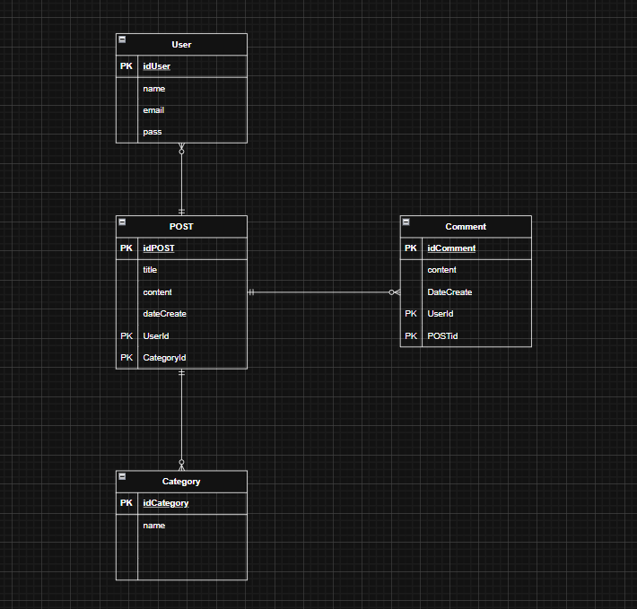
Bài 8 :
